AVIS DE VENTE : Camionnette Peugeot Expert
En séance du 26 février 2026, le Conseil communal a décidé d'approuver le déclassement d’un de ses véhicule dont il n’a plus l’utilité afin de pouvoir le revendre.
Le Collège communal est chargé de l'exécution de la présente décision conformément aux dispositions de l'article L1123-23 du Code de la Démocratie Locale et de la Décentralisation.
DESCRIPTION DU MATERIEL

- N° châssis : VF3XURHRHBZ017784-01
- 1ère immatriculation : 10/05/2011
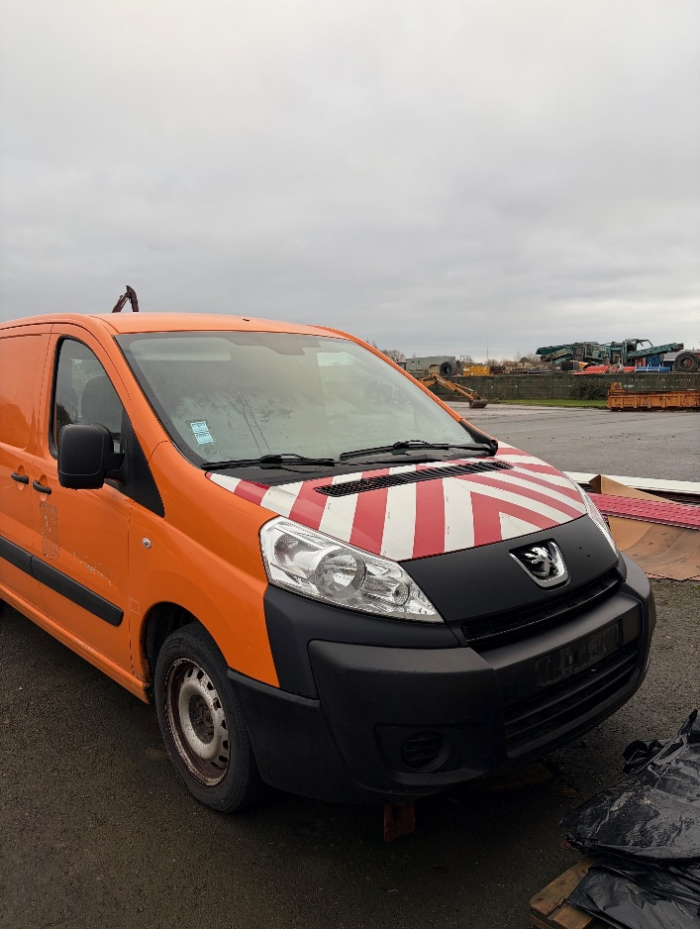
- Kilométrage : 139 255 km
- Cylindrée : 1997 cm³
- Puissance : 100 Kw
- Carburant : Diesel
- Transmission : Manuelle
- Nombre de places : 3
- Cl. Environnementale : EURO 4

Etat : le véhicule a été refusé au contrôle technique le 16/05/2025 : Corrosion importante au niveau du châssis/ défaillances donnant lieu à représentation : feux-stop, pneus, visibilité
DETERMINATION DU PRIX
Le bien est vendu au plus offrant.
RENSEIGNEMENTS COMPLEMENTAIRES

Possibilité de visite et/ou renseignements, du lundi au vendredi de 8h à 12h, SUR RENDEZ-VOUS :
- Administration communale de Fernelmont
Rue Goffin, 2
5380 Noville-les-Bois
📞 Service travaux : 081/83.42.07

Les candidats acquéreurs pourront inspecter le véhicule avant de soumettre leur offre. Aucune réclamation ne sera acceptée après le dépôt de l’offre.

- Date limite de réception des offres : 07 avril 2026 17h au plus tard !

